Національний технічний університет України
“Київський політехнічний інститут імені Ігоря Сікорського”
Факультет інформатики та обчислювальної техніки
Кафедра обчислювальної техніки
Алгоритми та структури даних
Лабораторна робота №3
“ВИКОРИСТАННЯ КЕРУЮЧИХ КОНСТРУКЦІЙ
РОЗГАЛУЖЕННЯ ТА ЦИКЛІВ ПРИ РОБОТІ
З ОДНОВИМІРНИМИ МАСИВАМИ”

Виконав:
студент групи ІВ-71
Мазан Я. В.
Залікова книжка №ІВ-7109
Перевірив Сергієнко Анатолій Михайлович

Київ, 2017р.
Тема: “Використання керуючих конструкцій розгалуження та циклів при роботі з одновимірними масивами”
Мета: засвоєння теоретичного матеріалу та набуття практичних навичок створення складних комбінованих алгоритмів з використанням конструкцій розгалуження, циклічних керуючих конструкцій та одновимірних масивів.
Загальне завдання:
- Задано дійсні числа a, b, ціле число n та одновимірний маси (вектор) дійсних випадкових чисел Y[n].
- Отримати одновимірний масив (вектор) дійсних чисел Z[n], елементи якого zi = f (y1, y2, ... ,yn), де f – задана за варіантом функція, а yi – елементи вектора Y[n].
- Отримати результуюче значення R = g (z1, z2, ... ,zn), де g – задана за варіантом функція, а zi – елементи вектора Z[n].
- Значення змінних a, b та n є початковими даними, які вибираються самостійно так, щоб функція f існувала при даних значеннях цих змінних.
- Номери функцій f та g визначити за варіантом завдання.
- Програма має правильно вирішувати поставлену задачу при вхідних даних a, b, n.
- Значення початкового масиву Y[n], проміжного масиву Z[n] та результуюче значення R вивести у форматі з трьома знаками після крапки.
Індивідуальне завдання:
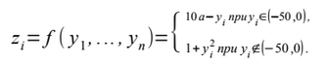
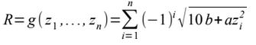

Тексти програм:

#include <stdio.h>
#include <stdlib.h>
#include <math.h>
int main() {
int n,i;
float a,b, R;
printf("Введіть кількість елементів масивів: ");
scanf("%i", &n);
printf("Введіть a: ");
scanf("%f", &a);
printf("Введіть b: ");
scanf("%f", &a);
double Y[n], Z[n];
R=0;
printf("Згенерований масив Y: ");
for (i=0;i<n;++i) {
Y[i] = (rand() % 2001 - 1000)/(float)(rand()%20+1);
printf("\nY[%d] = %.3f", i, Y[i]);
}
printf("\nМасив Z: ");
for (i=0;i<n;++i) {
Z[i] = (Y[i]>-50 && Y[i]<0) ? 10*a-Y[i] : 1 + pow(Y[i],2);
printf("\nZ[%d] = %.3f", i, Z[i]);
R += pow(-1,i)*sqrt(10*b+a*Z[i]);
}
printf("\nR: %.3f\n",R);
}

Налагодження програми:

a | b | n | Результат
1 | 1 | 2 | 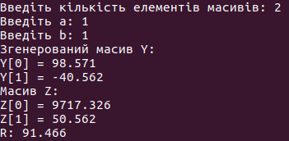

Виконання програми для різних вхідних даних:
a | b | n | R
2 | 2 | 5 | 421.956
-6 | 0,6 | 6 | 136.676
1 | -7 | 8 | -nan
9000 | 11 | 12 | 673.812
6 | 4 | 9 | 335.463

